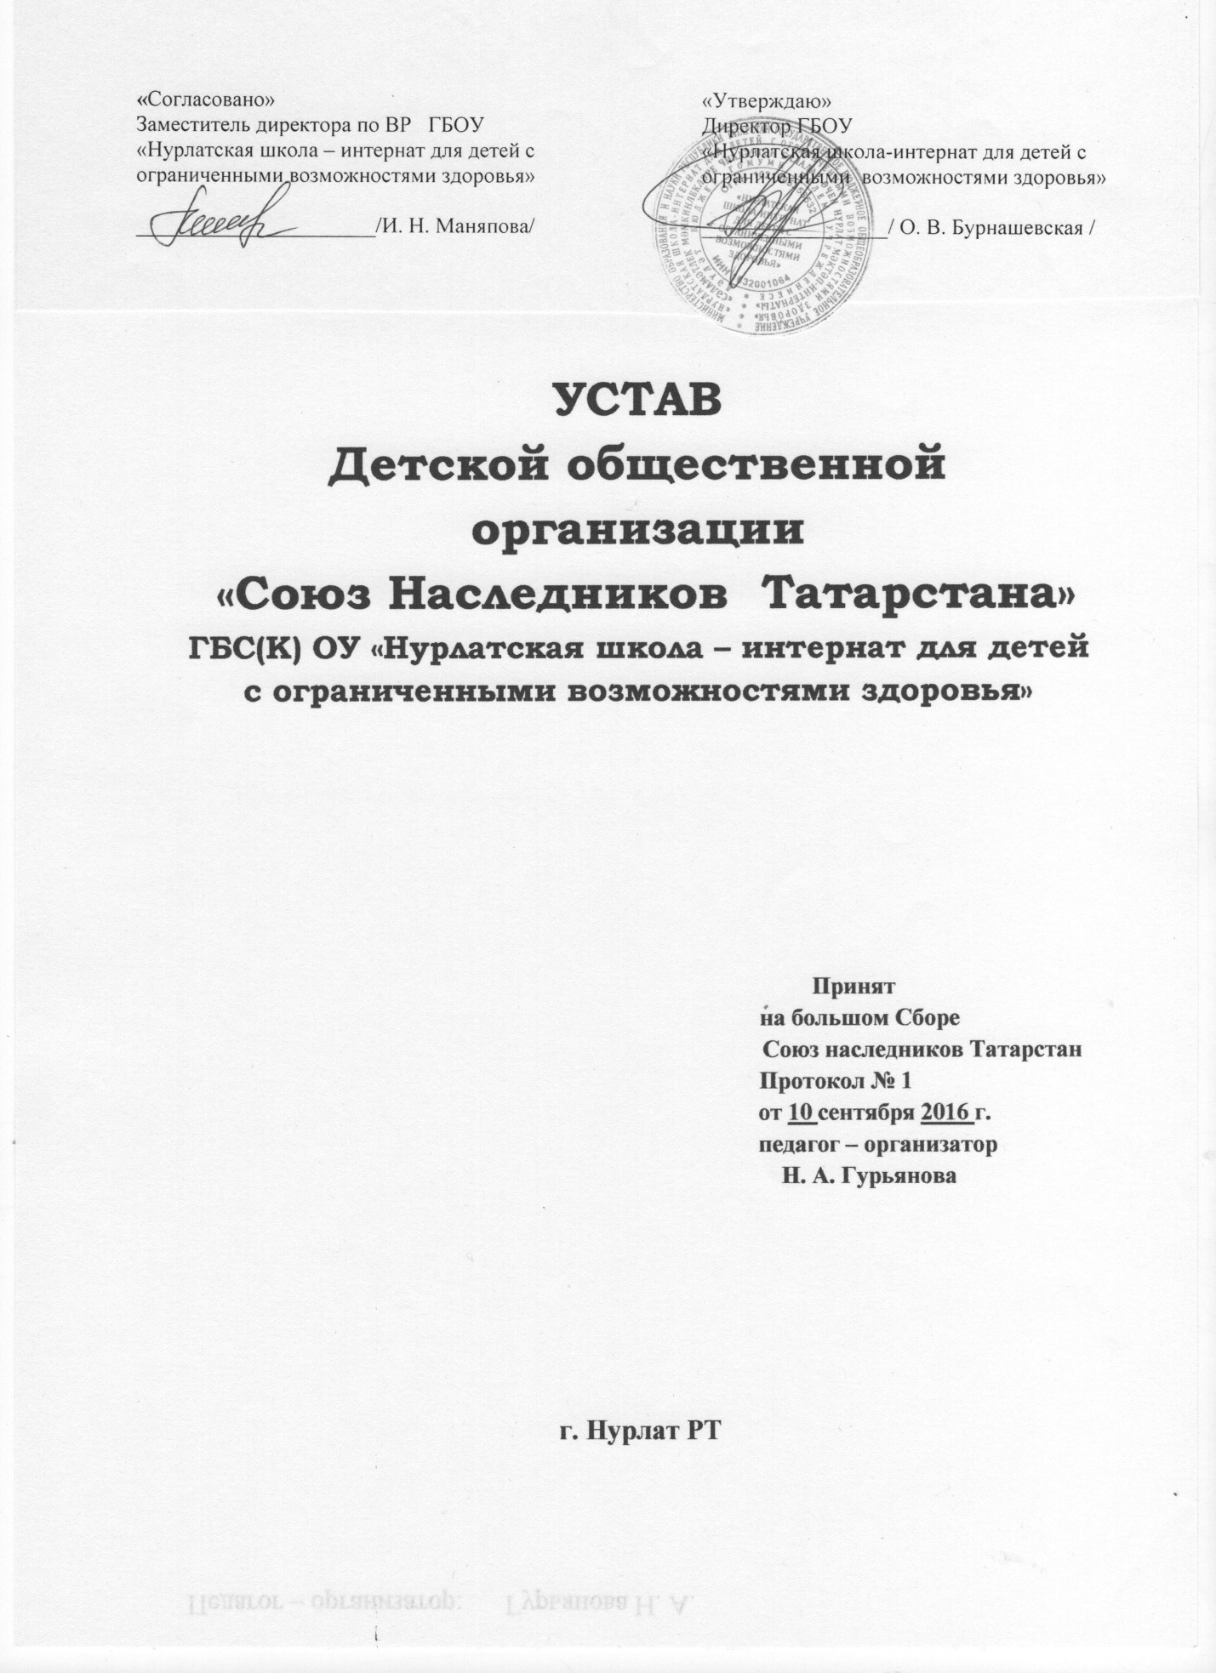

1. Общие положения
1.1 Детская организация «Созвездие» - добровольное объединение детей, независимо от национальности, происхождения, отношения к религии, обучающихся школы-интерната.
1.2.Организация осуществляет свою деятельность в соответствии с Конституцией РФ, Федеральным законом «Об общественных объединениях», уставом школы и настоящим уставом. Детская организация действует в ГБС(К)ОУ «Нурлатская специальная (коррекционная) общеобразовательная школа-интернат VΙΙΙ вида».
1.3. Детская организация имеет своё название. В качестве символов и атрибутов есть галстуки, флаг, эмблема
1.4. Дружина имеет свой девиз:
Светят звезды в вышине,
В нашей маленькой стране,
Звезды шлют нам свой привет,
Дарят нам тепло и свет.
1.5 Дружина имеет дружинную песню.

2. Цели и задачи дружины
2.1Создать условия для развития личности ребенка через организацию и проведение культурно-массовых мероприятий в школе.
2.2 Задачами деятельности ученического совета являются:
2.3 Провести выборы в начале учебного года в совет школьного объединения, вовлекать их в проведение различных мероприятий как можно чаще.
2.4Принимать участие во всех районных акциях и мероприятиях.
2.5Уделять больше внимания качеству подготовки и проведения внутришкольных мероприятий.
2.6 Вести статистику поощрений по направлениям деятельности внутри школы для анализа досуговой деятельности.
2.7. Провести внутришкольный конкурс на «Лучший, чистый класс».
2.8Поддержка и развитие инициативы учащихся в школьной жизни;
2.9 Защита прав учащихся.

3. Связи детской организации с общественными организациями республики, района, реализации целей и задач дружины в интересах детей;
  - с родителями членов детской организации
  - с администрацией школы;
4. Права и обязанности членов детской организации
4.1 Членом детской организации может стать любой ребёнок, достигший 7-летнего возраста.
4.2 Член детской организации имеет право:
- на защиту своих интересов;
- на выражение своего мнения по любому вопросу;
- на пользование всем, что имеет дружина;
- на избрание в органы самоуправления;
- на добровольный выход из дружины;
- на защиту своих интересов со стороны дружины.
Все члены детской организации имеют равные права.
4. 3. Члены детской организации обязаны:
- выполнять решения органов самоуправления организации и действовать в соответствии с настоящим Уставом;
- выполнять данные поручения;
- помогать младшим и учить их всему, что знают и умеют сами;
- совершать добрые и полезные дела, быть полезным для окружающих;
- с уважением относится к символам детской организациии соблюдать её ритуалы;
- участвовать в детских делах и заботиться об авторитете организации
Прекращение членства в организации наступает по заявлению о выходе из неё самого члена организации
5. Структура детской организации"Созвездие"
5.1. Основой детской организации является коллектив школьников, именующийся отрядом и состоящий из учащихся со 2 по 9 классы.
5.2. Первичные коллективы могут создаваться в классах на основе общности интересов и социально значимых дел.
5.3. Первичный коллектив имеет право:
- быть принятым в детскую организацию на основе решения общего собрания;
- определять свою структуру и способы организации коллективной деятельности (звенья, звёздочки, министерства, советы и др.);
- определять приоритетные направления своей общественно-полезной деятельности;
- на своё название, девиз, песню, эмблему, заповеди, традиции, творческие инициативные дела, свой орган стенной печати;
- выбирать отрядного вожатого из старшеклассников.
6. Руководящие органы дружины. Их компетенция и сроки полномочий
Члены детской организации ежегодно на сборе актива организации, выбирают или голосуют новые члены состоящий из актива школы.
6.1. Высшим органом для первичного коллектива является собрание. Оно может быть созвано по требованию не менее 1/4 членов данного коллектива. Решение о доспускев организацию принимает общее собрание детской организации. В случае фактического прекращения деятельности первичного коллектива или его деятельности, противоречащей Уставу детской организации, решение об исключении принимает общее собрание детской организации . Оно может быть созвано по решению органов самоуправления и по требованию не менее 1/3 членов дружины.
6.2. В компетенции общего собрания входит:
- принятие Устава детской организации, внесение в него изменений и дополнений определение перспективных направлений деятельности организации, количественный состав органов школьного самоуправления;
- решение общих собраний, которые принимаются большинством голосов открытым голосованием;

6. 3. Полномочия Совета детской организации:
- организует выполнение решений общего собрания;
- отстаивает права и интересы детской организации;
- определяет порядок своей деятельности;
- принимает решение о проведении общего собрания;
- определяет порядок избрания в детской организации;
- решает иные вопросы уставной деятельности детской организации, кроме находящихся в компетенции общего собрания.
6. 4. Членами детской организации являются:
- председатель детской организации, им может быть избран из актива школы.
-заместители председателя детской организации избранны Советом детской организации ;
-по 2-3 представителя от классных коллективов, избранны органами редколлегия, затейники, члены сан поста
6. 5. Права и обязанности детской организации
Права:
- защита своих интересов и детской организации;
- выражение своего мнения;
- пользование всем, что имеет детская организация;
- созыв собрания по мере необходимости;
- представление интересов детской организации рганизации.
Обязанности:
- забота об авторитете дружины;
- контроль за выполнением решений;
- оказание помощи отрядам в работе;
- посещение заседаний Совета детской организации;
- защита интересов первичных отрядов и детской организации
Порядок прекращения деятельности дружины
Дружина прекращает свою деятельность в соответствии с решением общего собрания, за которое проголосовало не менее 2/ 3 членов дружины.

